Утвержден генеральным
директором ООО "Лаборатороия Радиоизмерений "
" " __________ 2008г.

Комплекс программ "РадиоИнспектор".
Описание применения.

Книга 4.
Программа "InspectorDC".
Руководство оператора.

ЛСК 00001-02 34 01-4

Листов __

2008г.

Внимание! В программное обеспечение могут быть внесены изменения и дополнения, не отраженные в справочных материалах, которые не ухудшают работу программы. Реальный вид интерфейса пользователя может отличаться от представленного в документации, что объясняется постоянным развитием и совершенствованием программного обеспечения.

1. Назначение программы InspectorDC.

Программа InspectorDС предназначена для долговременного или периодического контроля спектров отдельных сигналов или группы близко расположенных сигналов, выполнения метрологически аттестованных измерений и с привязкой результатов измерений ко времени и к географическим координатам, сохранением всех результатов измерений в базе данных панорам (спектров сигналов) и в базе данных результатов измерений, решения ряда прикладных задач, использующих результаты сканирования в реальном масштабе времени или в режиме отложенного анализа.

Краткие функциональные возможности программы InspectorDC:
- прямое управление любыми моделями анализаторов спектра с экрана компьютера, с возможностью оперативно сохранять и документировать результаты измерений с помощью наиболее распространенных программных средств (файлы, Microsoft Word®, Microsoft Excel®);
- сканирование ограниченного диапазона частот, сохранение всех результатов измерений спектров сигналов в базе данных с привязкой каждого измерения ко времени и географическим координатам (при использовании навигационного приемника) и возможностью отложенного анализа и выполнения отложенных измерений радиотехнических параметров излучений по сохраненным спектрам сигналов без ограничений на время наблюдения;
- выполнение измерений радиотехнических параметров излучений – ширины полосы занимаемых частот по уровню –N дБ и методом β/2 (по определенному уровню мощности), напряженности поля, центральной частоты (по спектру), выполнение курсорных и маркерных измерений.
- анализ выхода спектра излучения за пределы ограничительных линий с применением минимальных и максимальных масок спектра (примечание – декларируется для следующих версий СПО);
- экспертный анализ состояния радиочастотного спектра, в реальном масштабе времени и в отложенном режиме с выполнением маркерных и курсорных измерений;
- выполнение других задач, связанных с долговременным наблюдением за спектром отдельного сигнала;
- представление результатов измерений спектра в виде графиков (текущие, минимальные и максимальные значения спектра) и спектрограмм в 2D и 3D режимах;
- предварительный анализ только что выполненных измерений, "прокрутка" измеренных панорам и спектров сигналов назад и вперед в ускоренном режиме;

В качестве средств измерений (получение панорам диапазонов частот), программа может использовать только анализаторы спектра. Для работы с измерительным оборудованием должна быть запущена программа I_MasterDevice.

2. Интерфейс программы InspectorDC

Пользовательский интерфейс программы (Рисунок 1) состоит из следующих полей:
- меню программы (1);
- панели управления (2);
- панели состояния и диагностики средства измерений (3);
- панели выполнения измерений радиотехнических параметров излучений (4);
- поля задания параметров сканирования, поля графиков панорам и спектрограммы (5);
- поля калькулятора и записной книжки (6).

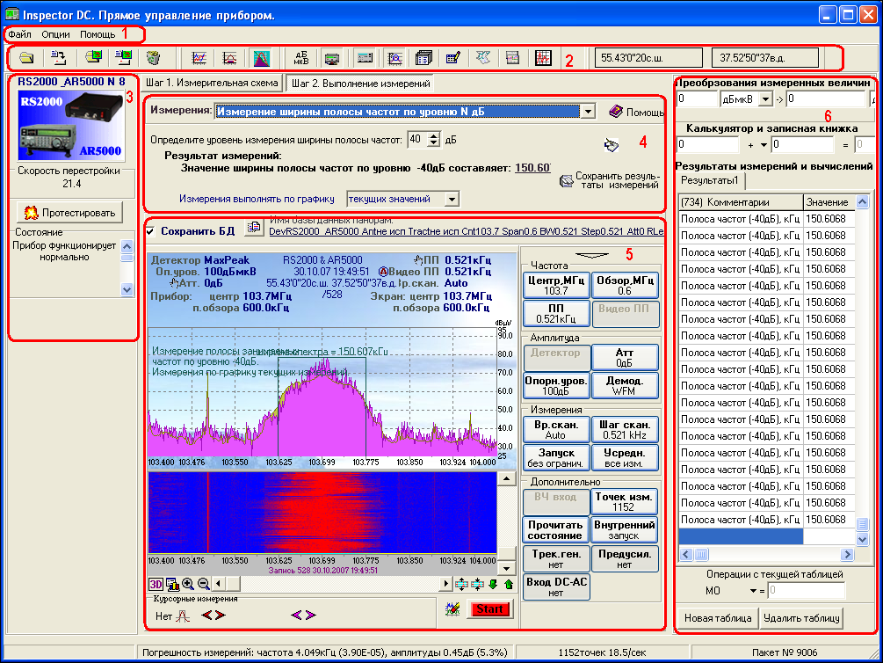
Рисунок 1. Пользовательский интерфейс программы InspectorRC.

Назначение разных полей далее будет раскрываться в последовательности, определяющей правила работы программы.

2.1. Страница "Измерительная схема".
Перед началом выполнения измерений необходимо определить измерительную схему. Измерительная схема определяется на странице "Измерительная схема" (Рисунок 2), открывающейся при нажатии на кнопку .
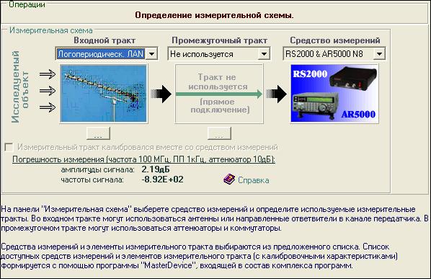
Рисунок 2. Страница "Измерительная схема" в программе InspectorDC.

Измерительная схема - это последовательно включенные метрологически аттестованные элементы измерительного тракта: входной тракт -> промежуточный тракт -> средство измерений.

В качестве элементов входного тракта могут выступать антенны, токосъемники, пробники напряжения и другие средства измерений, преобразующие измеряемую физическую величину в высокочастотное напряжение. Входные преобразователи выбираются в выпадающем списке "Входной тракт". Если используется прямое подключение средства измерений к выходам высокочастотных сигналов контролируемой аппаратуры, то в списке "Входной тракт" необходимо выбрать строку "Не используется".

В качестве промежуточных трактов могут использоваться калиброванные кабели, малошумящие усилители, аттенюаторы, коммутаторы и другие средства измерений. Промежуточные тракты выбираются в выпадающем списке "Промежуточный тракт". Если промежуточный тракт не используется, то в списке "Промежуточный тракт" необходимо выбрать строку "Не используется".

В качестве средств измерений могут выступать только анализаторы спектра. Средства измерений выбираются в выпадающем списке "Средство измерений".

Разделение элементов измерительного тракта на элементы входного и промежуточного тракта носит условный характер. Несколько последовательно соединенных элементов измерительного тракта могут пройти калибровку совместно в своей схеме подключения (этот метод наиболее предпочтителен) или можно рассчитать метрологические характеристики собранной схемы, зная метрологические характеристики отдельных элементов схемы. Учитывать новую собранную схему можно как в разделе "входной тракт", так и в разделе "промежуточный тракт".

Примечание. В данной версии программного обеспечения промежуточные тракты не используются.

В соответствии с ГОСТ 8.207 суммарная погрешность единичного измерения амплитуды всего измерительного канала, состоящего из входного тракта, промежуточного тракта и средства измерений опеределяется по формуле , где
- суммарная погрешность
- погрешность входного тракта (антенны)
- погрешность промежуточного тракта (антенного фидера)
- погрешность средства измерений
Все погрешности задаются в дБ, при расчете переводятся в линейные величины, результат расчета представляется в дБ.

Погрешность измерения частоты соответствует погрешности измерения частоты средства измерений (без термостабилизации) в соответствии с его техническими характеристиками.

Доступные средства измерений (входные и промежуточные тракты, анализаторы спектра и измерительные приемники) определяются с помощью программы I_MasterDevice. Если программа I_MasterDevice не запущена или в ней не определено ни одного средства измерений, то в списке средств измерений доступна только одна строка - выбор программного эмулятора средств измерений - 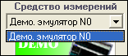.
Примечание. Программный эмулятор средств измерений с условным номером "0" всегда существует в списке устройств, дополнительно к содержимому списка средств измерений, определенных в программе I_MasterDevice.

Для того, чтобы в списке средств измерений отобразился новый прибор (например, после его инициализации в программе I_MasterDevice), или отобразился список средств измерений после запуска программы I_MasterDevice (в случае если программа I_MasterDevice ранее не была запущена), необходимо вернуться на страницу "Измерительная схема" из страницы "Выполнение измерений"). При переходе на страницу "Измерительная схема" производится поиск запущенного экземпляра программы I_MasterDevice и выполняется запрос к ней о списке подключенных устройств. Запрос о получении списка подключенных устройств может выполняться определенное время, в связи с чем может наблюдаться некоторая задержка при переключении на страницу "Измерительная схема".

2.2. Страница "Выполнение измерений".

Страница "Выполнение измерений" (Рисунок 3), открывается при нажатии на кнопку . Страница "Выполнение измерений" состоит из следующих полей:
- поле управления базой данной результатов измерений спектров сигналов (1);
- поле графиков спектров сигналов (панорам) и спектрограмм (2);
- поле формирования задания на сканирование диапазона частот (3);
- поле управления курсорами (4).

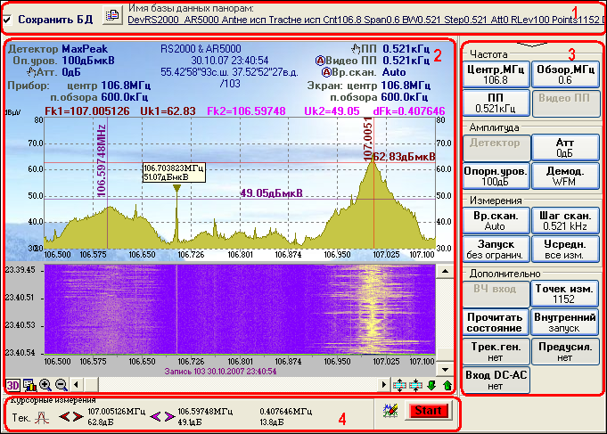
Рисунок 3. Страница "Выполнение измерений" в программе InspectorDC.

Поле управления базой данных панорам
Поле управление базой данных панорам (поле 1, Рисунок 3) предназначено для управления сохранением данных в базе данных панорам.
В данном поле, за кнопкой , отображается текущее имя файла базы данных панорам. Правила формирования имени базы данных панорам приведено в разделе "Правила формирования базы данных панорам."
Кнопка предназначена для переименования текущей базы данных панорам. В отличие от копирования текущего состояния файла базы данных панорам (кнопка , расположенная на панели управления), при нажатии на которую создается новый файл, в который копируются все результаты измерений спектров сигналов на момент нажатия, переименование файла базы данных приводит к смене имени и размещения текущего файла базы данных, в который далее будет продолжаться запись результатов измерений. Если после автоматического задания имени файла базы данных панорам оператором будет принято решение о важности данного файла и необходимости его сохранения, необходимо нажать на кнопку , переименовать файл и разместить его в директории, отличной от директории "по умолчанию". Если переименованный файл останется в директории "по умолчанию" (<Мои документы>RInspector\DataBase\Direct control\ для программы InspectorDC и <Мои документы>RInspector\DataBase\Range control\ для программы InspectorRC), то он может быть удален в соответствии с правилами удаления временных файлов (см. раздел "Правила формирования базы данных панорам." книги 6 – "Общие данные для всех программ").

С помощью поля выбора можно установить правила сохранения временных файлов базы данных панорам. Если при смене файла базы данных панорам (например, при смене параметров сканирования) галочка в данном поле не стоит, то предыдущий файл базы данных (куда записывались результаты измерений до смены параметров сканирования) не будет сохранен. Данное правило действует только для файлов, созданных автоматически. На загруженные файлы баз данных это правило не распространяется.

Поле графиков спектров сигналов (панорам) и спектрограмм.
Поле графиков спектров сигналов (панорам) и спектрограмм (поле 2, Рисунок 3) подробно описано в разделе "Поле отображения графиков панорам и спектрограмм" книги 6 – "Общие данные для всех программ".
В дополнение к приведенным данным необходимо отметить, что двойное нажатие левой кнопкой мышки на график в поле графиков панорам приводит к смене центральной частоты сканирования.

Поле формирования задания на сканирование диапазона частот.
Поле формирования задания на сканирование диапазона частот содержит кнопки, предназначенные для определения параметров сканирования.
Назначение кнопок понятно из их названия. В задании на сканирование определяются следующие параметры:
- центральная частота сканирования (кнопка 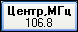);
- полоса обзора сканирование (кнопка 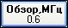);
- полоса пропускания (кнопка 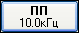);
- видео полоса пропускания (кнопка 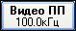);
- детектор (кнопка 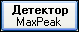);
- аттенюатор (кнопка );
- опорный уровень (Ref.Level) (кнопка 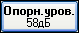);
- демодулятор (включается при нулевом обзоре) (кнопка 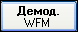);
- время сканирования для анализаторов спектра (Sweep Time) 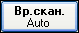);
- шаг перестройки или разрешение по частоте (кнопка 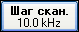);
Примечание. В программе InspectorDC шаг перестройки, полоса обзора и количество точек связаны между собой формулой: ПО = (Т-1) * Шаг, где ПО – полоса обзора, Т – количество точек графика результатов измерения спектра, Шаг – шаг перестройки по частоту (разрешение по частоте). В отличии от программы InspectorRC шаг перестройки может превышать полсу пропускания.
- количество полных циклов измерений, по достижению которого сканирование останавливается; количество полных циклов сканирования принимает значение от 1 до 100 или без ограничений на количество сканирований (кнопка 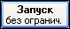);
- количество последних измерений спектров сигнала, по которым формируются графики максимумов, минимумов и усредненных значений (кнопка 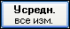); количество усреднений изменяется от 4 до 100; например, установка значения 20 означает, что графики максимумов, минимумов и усредненных значений формируются по последним 20 измерениям (сканированиям); установка значения "все изм." означает, что графики максимумов, минимумов и усредненных значений формируются по всем измерениям;
Примечание. Использование данной функции удобно для наблюдения за усредненным спектром или графиком максимальных огибающих значений спектра сигналов, подверженных периодическому искажению при воздействии помеховых воздействий.
- количество точек в графике спектра анализатора спектра, при возможности изменять это количество точек (кнопка 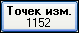);
Примечание. Возможность изменять количество точек в графике спектра анализатора спектра существует только у отдельных приборов. Если существует такая возможность, то можно увеличивать полосу обзора при неизменном шаге сканирования (разрешении по частоте) в соответствии с формулой : ПО = (Т-1) * Шаг.
- вход антенного коммутатора, (доступна в том случае если применяется антенный коммутатор) (кнопка 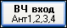);
- использование (включения/выключения) предварительного усилителя при его наличии (кнопка 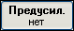);
- использование (включения/выключения) трекинг-генератора при его наличии (кнопка 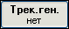);
- использование открытого/закрытого входа при наличии такой опции (кнопка 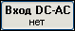).
Примечание. Наличие опций предварительного усилителя, трекинг-генератора и открытого/закрытого входа определяется после первого опроса выбранного прибора (как правило, после первого цикла сканирования).

Сервисные кнопки:
- прочитать состояние (кнопка 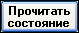) – используется для "чтения" текущего состояния, управляемого до этого вручную и установка этих параметров в программе;
- перевод анализатора спектра из режима однократного запуска, используемого в программном обеспечении и перевод анализатора в режим внутреннего циклического запуска (кнопка 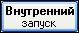).

Кнопка позволяет вернуться к предыдущим заданиям на сканирование. При нажатии на эту кнопку раскрывается список имен файлов баз данных предыдущих заданий (заданий, которые выполнялись до текущего задания). Для того чтобы возвратиться на шаг или на несколько шагов назад, необходимо выбрать соответствующее имя файла базы данных панорам (Рисунок 4):
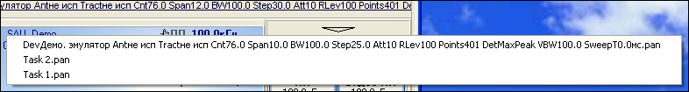
Рисунок 4. Меню выбора предыдущих заданий.

Поле управления курсорами.

Поле управления курсорами расположено под полем графиков панорам и спектрограммы (Рисунок 5).
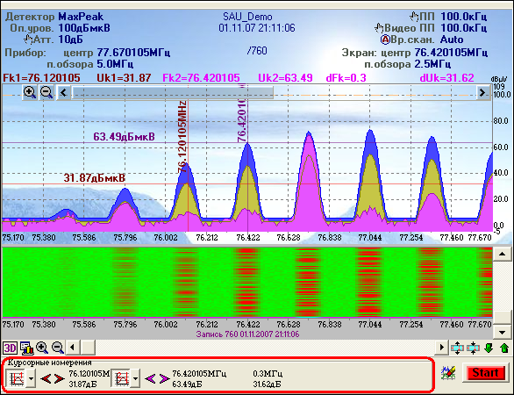
Рисунок 5. Курсорные измерения.

Кнопки и предназначены для активизации курсорных измерений (для первого и второго курсора). Курсор – это вертикальная линия, отображаемая на поле графиков панорам. Курсор привязывается к точке измерений, с частотой, ближайшей к частоте его установки. Курсор устанавливается с помощью нажатия левой кнопки мышки в поле графиков панорам. Для установки второго курсора необходимо при нажатии левой кнопки мышки удерживать клавишу Shfit.
Курсоры бывают двух типов: с привязкой только к частоте и с привязкой к частоте и уровню сигнала одного из графиков – графику текущих значений, графику максимумов, графику минимумов, графику усредненных значений. Выбор типа курсора и график, к которому выполняется привязка, осуществляется с помощью меню (Рисунок 6), раскрывающегося при нажатии на кнопку .
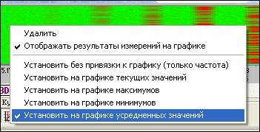
Рисунок 6. Меню управления курсорами.

Рядом с кнопками активизации курсорных измерений и над графиком панорам отображаются результаты курсорных измерений, а так же при наличии двух курсоров отображается разница между результатами курсорных измерений по частоте и уровню сигнала.

Кнопка предназначена для очистки всех графиков панорам (графиков текущих значений, графиков максимальных, минимальных и усредненных значений).

Кнопка предназначена для старта/останова выполнения измерений спектра сигнала.

2.3. Выполнение измерений радиотехнических параметров излучений.

Выполнение измерений радиотехнических параметров излучений выполняется в одноименном поле (поле 4, Рисунок 1, Рисунок 7). В случае необходимости выполнения измерений, данное поле отображается при нажатии на кнопку , расположенную на панели управления.
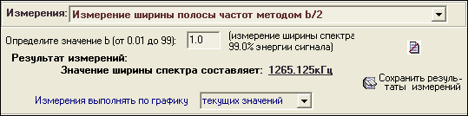
Рисунок 7. Поле выполнения измерений радиотехнических параметров излучений.

В данной версии программного обеспечения доступны следующие виды измерений:
- измерение ширины полосы занимаемых частот методом β/2 (по определенному уровню мощности);
- измерение ширины полосы занимаемых частот по уровню –N дБ;
- измерение напряженности поля;
- оценка центральной частоты (по спектру);
- выполнение курсорных и маркерных измерений.

Выбор измеряемой величины осуществляется с помощью выпадающего списка "Измерения". Для каждого вида измерений в поле выполнения измерений отображаются свои элементы интерфейса.

2.3.1. Измерение ширины полосы частот методом β/2

